Пояснительная записка к проекту

**MP3Player-Core-6.0**

Приветствую! Хотелось бы вам представить аудиоплеер, написанный мною в в качестве экзаменационного здания по wpf. В ходе написания этого здания самостоятельно изучил и применил библиотеку material design. Проект было написан на wpf core 6.0 для совместимости с windows, Linux macOS.

Окно всего приложений было специально мною переделано.

Музыка воспроизводится при помощи media element. Поэтому данное приложение поддерживает практически все расширения аудиофайлов.

Вид приложения при запуске.

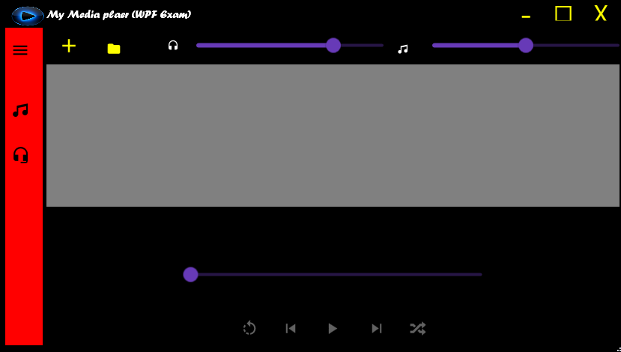

Приложение после развёртывания на весь экран.

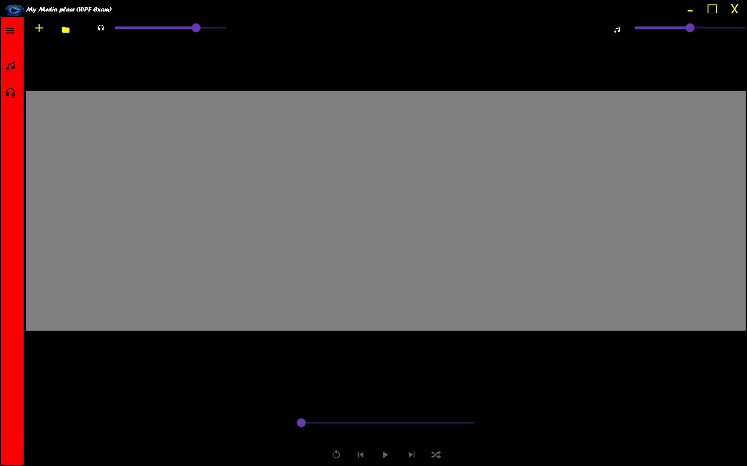

Взаимодействие с приложения начинается как только пользователь добавляет в плеер аудиозаписи.

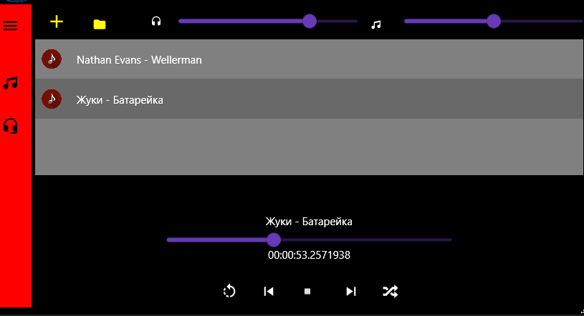

По заданию требовалось переопределить с помощью controltemplate 1 из элементов UI элементы. Мой выбор пал на кнопку. Собственная эта кнопка используется практически во всем проекте.

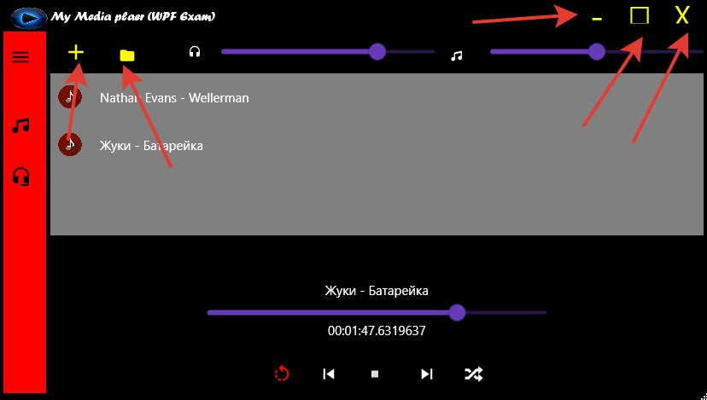Собственно весь стандартный caption окна windows было мною переделано, чтобы не портить общий дизайн приложения.

Слева показано меню, которое специально не скрывается полностью для быстрой навигации. Для развёртывания панели используется EasingDoubleKeyFrame. Такая же анимация используется для закрытия панели меню.

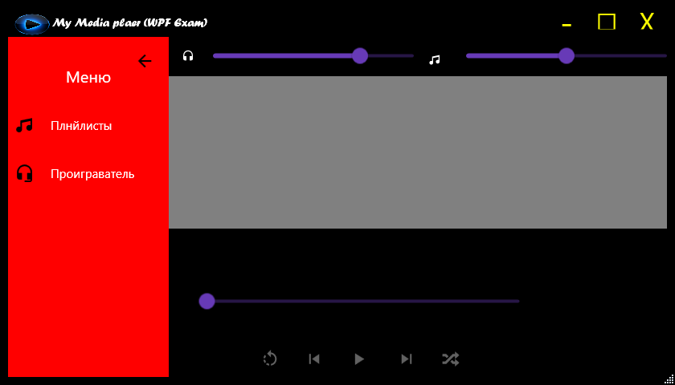

Музыку можно добавлять при помощи стандартного деловогоового окна windows (значок "+").

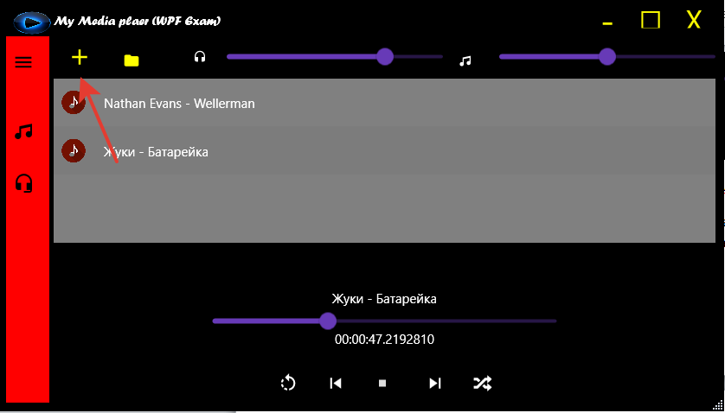

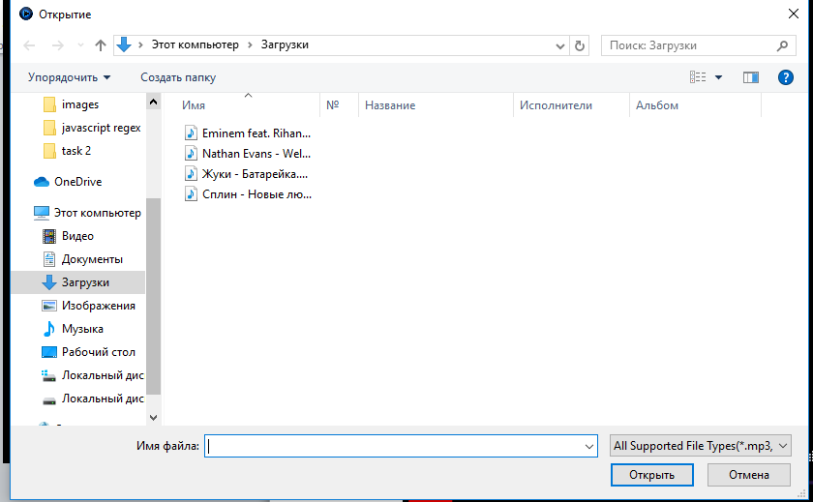

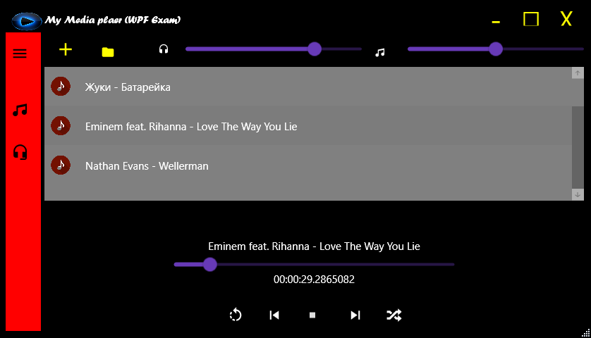

Так же мой аудиоплеер может сканировать папку изымая из папки (и под папок)по указанному пути все аудиозаписи(значок папки).

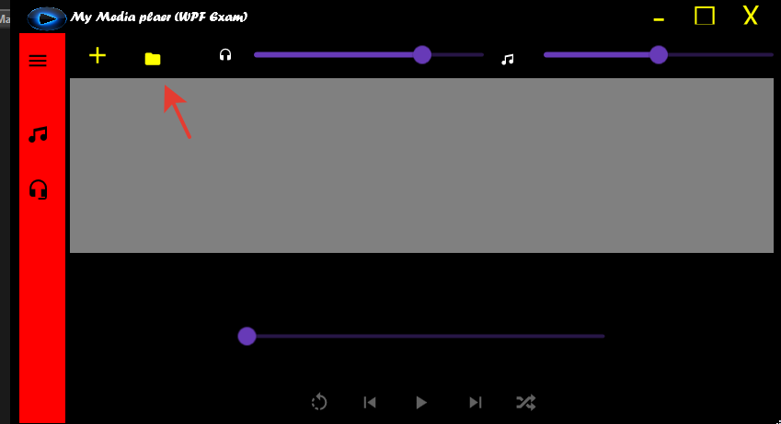

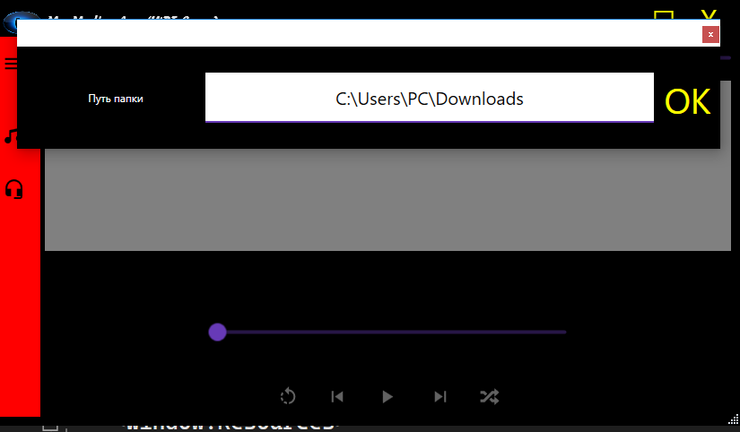

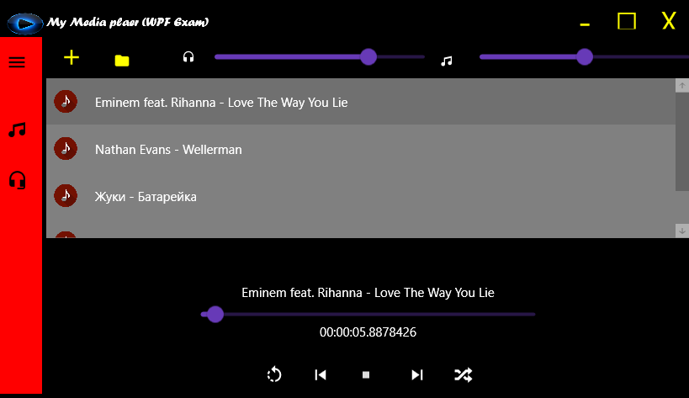

Так же добавлять аудиофайлы можно при помощи drag & drop

Первый Slider, который находится в верхней панели приложений, служит для Изменение громкости во всем приложении

А второй Slider служит для изменения баланса звука. Так же присутствует центральный Slider для перематывания на определённый момент песни. А также отслеживание текущего отрезка песни. Для работы всех Slider используются привязки.

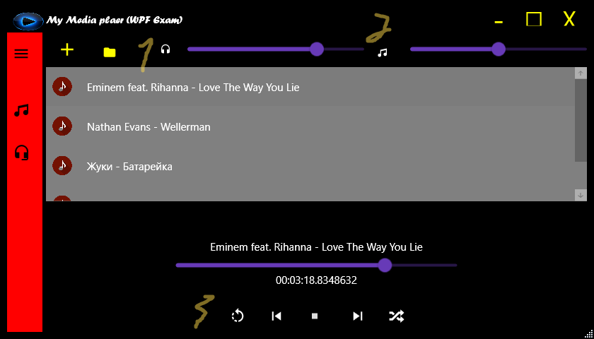

Присутствуют стандартные функции перемешивания и повтора песен.

До перемешивания

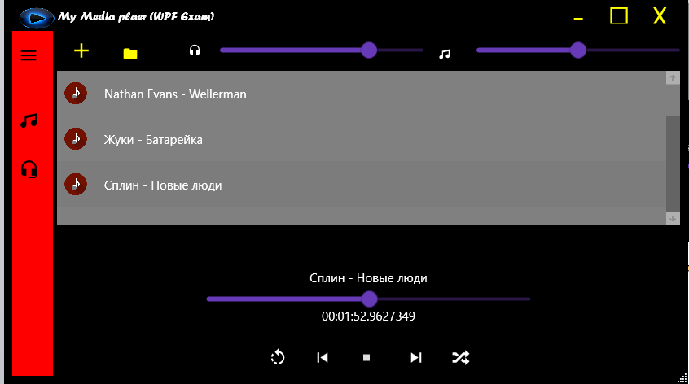

После перемешивания

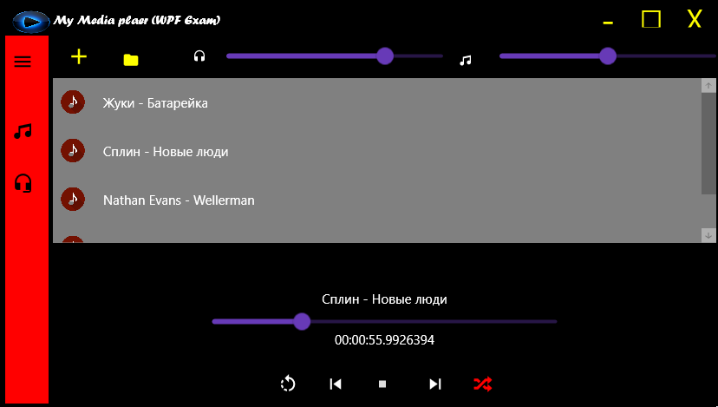

По заданию это приложение способнo создавать и хранить плейлисты. Плейлисты представляют из себя папки, в которых хранятся только аудиофайлы . Из плейлистов можно воспроизводить отдельные файлы или воспроизвести полностью весь плейлист. А так же удалить Песню или плейлист.

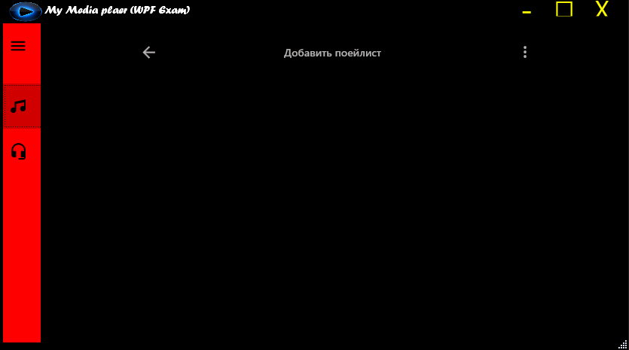

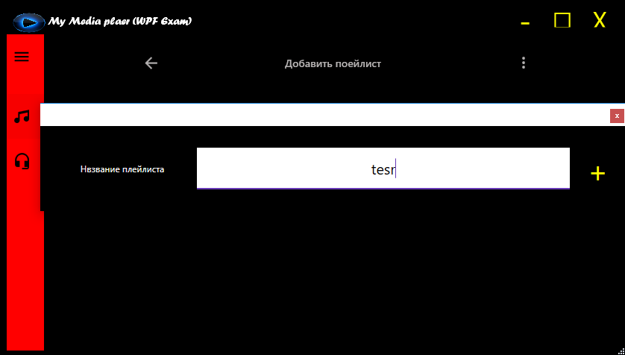

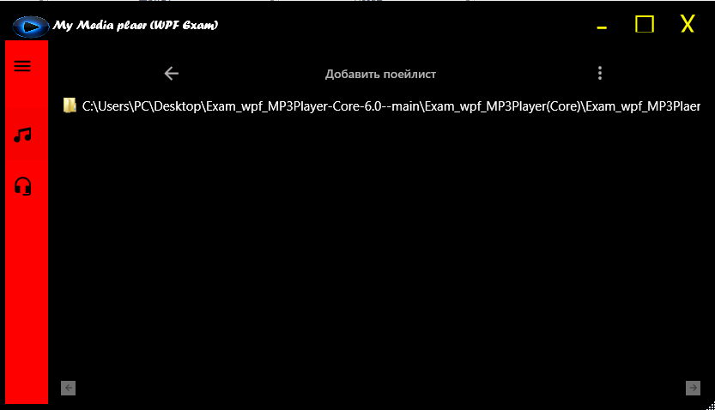

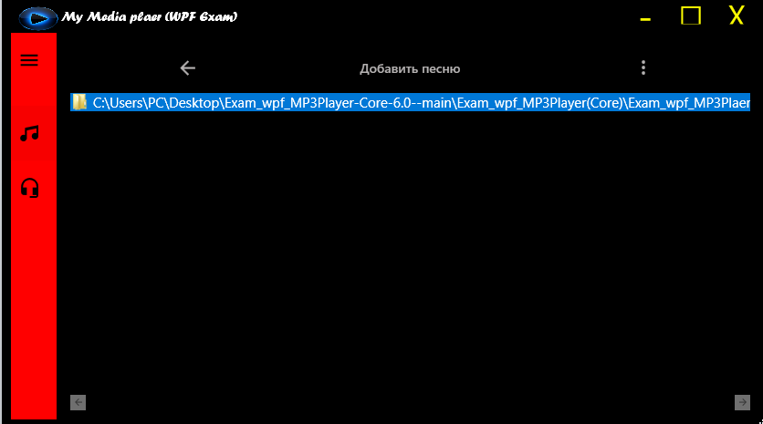



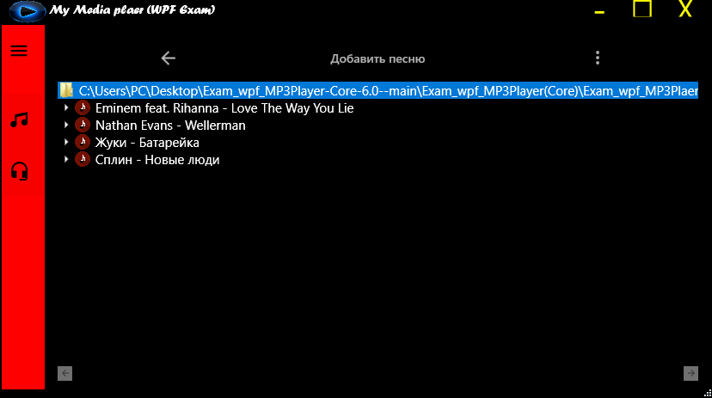

Для отображения ирархии плейлистов и песен используют элемент управления treeview которые можно отображать в виде списка или плиткой. treeview

Привязан к xaml converter для отображения соответствующие иконки для плейлиста или аудиопаева.

Для отображения ирархии плейлистов и песен используют элемент управления treeview, который можно отображать в виде списка или значками.

Список



Значки

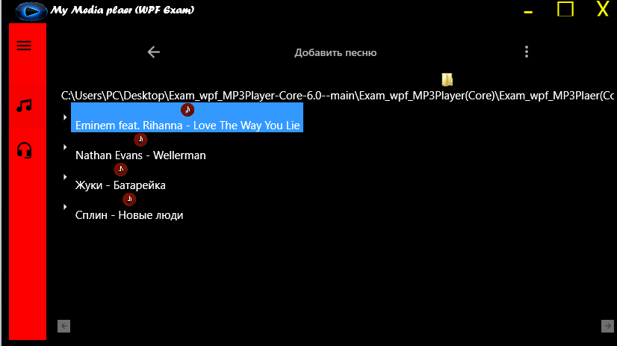

Treeview привязан к xaml converter для отображения соответствующие иконки для плейлиста или аудиофайла